UNIVERSIDAD DE GUAYAQUIL
Facultad de Ciencias Matemáticas y Físicas
Proyecto Integrador
Aplicación Móvil Cliente para Moodle mediante API REST y Autenticación Unificada
Informe Técnico
Asignatura: Programación de Dispositivos Móviles
Docente: Ing. Francisco Álvarez Solís, MSc.
Estudiante:
Pozo Torres Andrés Daniel
Ledesma Palma Eva Natalia
Yaucan Mirian Patricia
Moreira Mantuano Jhon Jairo
Vera Moreira Danna Briggitte
Marcillo Pico Juan Sebastián
Paralelo/Grupo: NO 8-6
18 de julio de 2026

Tabla de contenido
Tabla de contenido 2
2. Introducción y objetivos 3
2.1 Objetivos de aprendizaje cubiertos 3
3. Arquitectura implementada 3
3.1 Componentes principales 3
3.2 Estructura de paquetes 3
3.3 Patrón replicado en cada pantalla 4
3.4 Seguridad y persistencia de sesión 4
3.5 Diagrama de arquitectura 4
4. Instalación y configuración de Moodle 5
4.1 Entorno 5
4.2 Pasos de instalación 5
4.3 Funciones REST habilitadas 5
4.4 Configuración de red en la app 6
5. Documentación de pantallas 6
5.1 Pantalla 1 — Bienvenida y autenticación 6
5.2 Pantalla 2 — Lista de cursos 6
5.3 Pantalla 3 — Actividades del curso 6
5.4 Pantalla 4 — Envío de tareas 6
5.5 Pantalla 5 — Interacción con foros 7
6. Casos de prueba 7
7. Conclusiones y mejoras 8
7.1 Conclusiones 8
7.2 Lecciones aprendidas 8
7.3 Mejoras futuras (alcance opcional, C5) 8

2. Introducción y objetivos
El desarrollo móvil moderno exige no solo construir pantallas, sino integrar aplicaciones con plataformas reales mediante servicios web, autenticación segura y manejo adecuado de datos académicos. Este proyecto integrador construye una aplicación móvil Android nativa (Kotlin) que se comunica con una instancia de Moodle instalada en un entorno local (máquina virtual), consumiendo su API REST y autenticando usuarios mediante OAuth 2.0 con Google.
El proyecto simula el escenario real de una institución educativa que desea disponer de una aplicación móvil conectada a su campus virtual, cubriendo el flujo completo: inicio de sesión único, listado de cursos, visualización de actividades, envío de tareas e interacción con foros.

2.1 Objetivos de aprendizaje cubiertos
- O1. Instalar y configurar Moodle en entorno local, habilitando los web services y la API REST.
- O2. Probar y consumir endpoints REST para obtención de cursos y actividades.
- O3. Implementar autenticación con OAuth 2.0 desde la app móvil.
- O4. Desarrollar un cliente móvil capaz de listar cursos, visualizar actividades/tareas/foros, enviar entregas de tareas y publicar intervenciones en foros.
- O5. Integrar opcionalmente notificaciones push mediante Firebase (no implementado en esta entrega — ver sección 7).
- O6. Diseñar una arquitectura por capas para mejorar mantenibilidad y escalabilidad.

3. Arquitectura implementada
La aplicación sigue una arquitectura por capas (presentación, servicios, datos), replicando un mismo patrón consistente en las 5 pantallas del alcance obligatorio. Esto favorece la mantenibilidad exigida por el criterio de evaluación C2 (calidad del código, 25%).

3.1 Componentes principales
- Capa de presentación (ui/): una Activity + un ViewModel por pantalla, sin backend intermedio propio — la app se comunica directamente con Moodle.
- Capa de servicios (data/remote/): interfaz Retrofit (MoodleApi) + cliente singleton (MoodleApiClient) con parseo manual de JSON.
- Capa de datos (data/local/, data/repository/): almacenamiento cifrado de sesión y repositorios por dominio.

3.2 Estructura de paquetes
app/src/main/java/ec/edu/ug/proyectodesarrollomovil/
├── auth/ # Credential Manager (Google OAuth 2.0)
├── data/
│ ├── remote/
│ │ ├── MoodleApi.kt # interfaz Retrofit: un @GET/@POST por función Moodle
│ │ ├── MoodleApiClient.kt# cliente Retrofit/OkHttp + parseo manual de JSON
│ │ └── dto/ # CourseDto, ModuleDto, AssignmentDto, ForumDiscussionDto, ForumPostDto, MoodleUserDto
│ ├── local/
│ │ └── SecureTokenStorage.kt # EncryptedSharedPreferences: wstoken + userId
│ └── repository/ # AuthRepository, CourseRepository, CourseContentRepository, ForumRepository, AssignmentRepository
└── ui/
├── login/, courses/, coursedetail/, assignment/, forum/

3.3 Patrón replicado en cada pantalla
- MoodleApi.kt expone cada función Moodle devolviendo ResponseBody crudo, nunca un DTO tipado directo: Moodle responde un objeto {exception, errorcode, message} en error en lugar del array/objeto esperado en éxito, lo que rompería la deserialización automática de Gson.
- MoodleApiClient.kt parsea esa respuesta a mano con org.json (JSONObject/JSONArray) hacia el DTO correspondiente, lanzando MoodleApiException ante error.
- Cada Repository (uno por dominio: cursos, contenidos, foros, tareas) envuelve las llamadas en withContext(Dispatchers.IO).
- Cada ViewModel es un AndroidViewModel con un sealed class UiState (Idle / Loading / Success / Failed) expuesto vía StateFlow.
- Cada Activity usa findViewById (sin ViewBinding ni Compose), observa el StateFlow con flowWithLifecycle(STARTED), y navega mediante Intent explícito + un companion newIntent(...).
- Las operaciones de escritura (mod_forum_add_discussion_post, mod_assign_save_submission) usan @POST + @FormUrlEncoded en lugar de @GET, para evitar límites de longitud de URL con mensajes largos.

3.4 Seguridad y persistencia de sesión
El wstoken de Moodle y el userId del usuario autenticado se guardan mediante EncryptedSharedPreferences (androidx.security.crypto), cifrados con una MasterKey AES256-GCM. Nunca se persisten en texto plano ni se registran en logs de producción (el interceptor de logging de OkHttp solo registra en BODY level cuando BuildConfig.DEBUG es verdadero).

3.5 Diagrama de arquitectura
Aplicación Móvil (Android nativo, Kotlin)
| HTTPS/HTTP + JSON (Retrofit/OkHttp)
v
Servidor Moodle Local (VM) — API REST + Base de datos
No se implementó backend intermedio: al ser opcional según el PDF (sección 3), y dado que el alcance obligatorio no lo requiere, la app consume la API REST de Moodle directamente.

4. Instalación y configuración de Moodle

4.1 Entorno
Moodle se instaló sobre una máquina virtual (VirtualBox), accesible desde la red local mediante una IP LAN. El dominio configurado en la app (labdigital.com) está mapeado únicamente en el archivo hosts de la PC de desarrollo; el dispositivo móvil no puede resolver ese nombre por DNS público.

4.2 Pasos de instalación
- Crear la máquina virtual (Ubuntu/Rocky Linux o Windows Server) con servidor web (Apache) y base de datos (MySQL/MariaDB).
- Instalar Moodle siguiendo el instalador oficial, configurando el vhost por nombre (labdigital.com).
- Crear un curso de pruebas, un usuario estudiante y un usuario docente/administrador.
- Activar Servicios web: Administración del sitio → Avanzadas → Habilitar servicios web.
- Activar el protocolo REST: Administración del sitio → Servidor → Servicios web → Administrar protocolos → habilitar REST.
- Crear un servicio externo personalizado y habilitar las funciones necesarias (ver tabla 4.1).
- Generar un token de servicio asociado al usuario autorizado: Administración del sitio → Servidor → Servicios web → Administrar tokens.

4.3 Funciones REST habilitadas
Función Moodle | Uso en la app
core_webservice_get_site_info | Verificación inicial del servicio/token
core_user_get_users_by_field | Validación del correo Google vs. usuario Moodle (login)
core_enrol_get_users_courses | Listado de cursos matriculados (Pantalla 2)
core_enrol_get_enrolled_users | Nombre del docente por curso (Pantalla 2)
core_course_get_contents | Actividades del curso (Pantalla 3)
mod_assign_get_assignments | Detalle de tarea (Pantalla 4)
mod_assign_save_submission | Envío de texto de la entrega (Pantalla 4)
mod_forum_get_forum_discussions | Lista de discusiones (Pantalla 5)
mod_forum_get_forum_discussion_posts | Mensajes de una discusión (Pantalla 5)
mod_forum_add_discussion_post | Publicar respuesta en foro (Pantalla 5)
Tabla 4.1 — Funciones REST habilitadas en el servicio externo de Moodle.

4.4 Configuración de red en la app
La resolución de labdigital.com se fuerza mediante un okhttp3.Dns personalizado en MoodleApiClient, que redirige ese hostname a la IP LAN configurada (MOODLE_HOST_IP), preservando el header Host correcto para que Apache resuelva el vhost. El archivo network_security_config.xml permite tráfico HTTP en texto plano únicamente hacia los hosts de Moodle en LAN (Moodle en red local no dispone de HTTPS).
Las credenciales (URL base, token de administrador, client ID de Google, IP del host) se leen desde local.properties, que no se versiona en Git, evitando exponer secretos en el repositorio.

5. Documentación de pantallas

5.1 Pantalla 1 — Bienvenida y autenticación
Componentes: LoginActivity, LoginViewModel, AuthRepository.
- Botón “Iniciar sesión con Google” que invoca Credential Manager (OAuth 2.0).
- Se extrae el correo del ID token de Google y se valida contra core_user_get_users_by_field.
- Si coincide, se guarda el wstoken y el userId cifrados, y se navega a la pantalla de cursos.
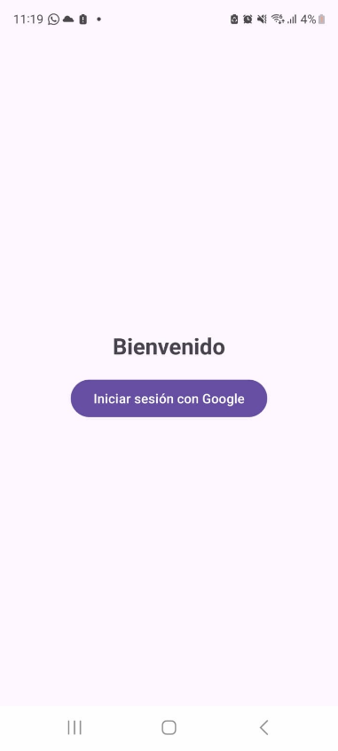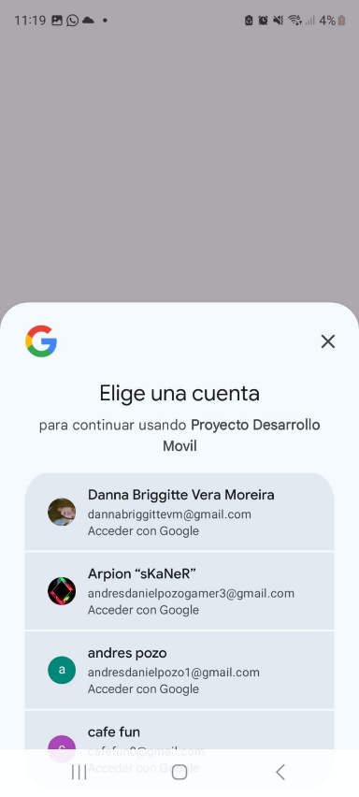

5.2 Pantalla 2 — Lista de cursos
Componentes: CoursesActivity, CoursesViewModel, CourseRepository, CourseAdapter.
- Lista en RecyclerView los cursos matriculados del usuario (nombre, shortname, docente).
- El nombre del docente se resuelve con una llamada adicional por curso, filtrando por rol editingteacher/teacher.
- Click en un curso navega a la pantalla de actividades pasando el courseId.
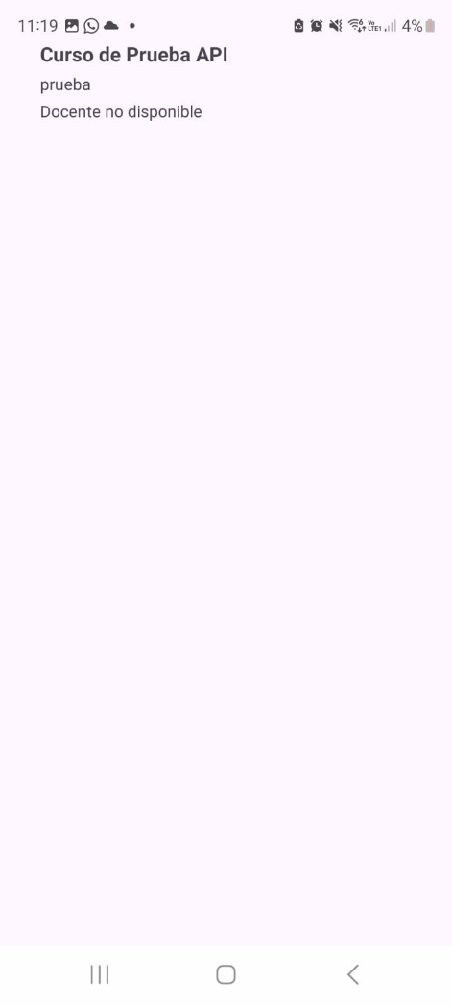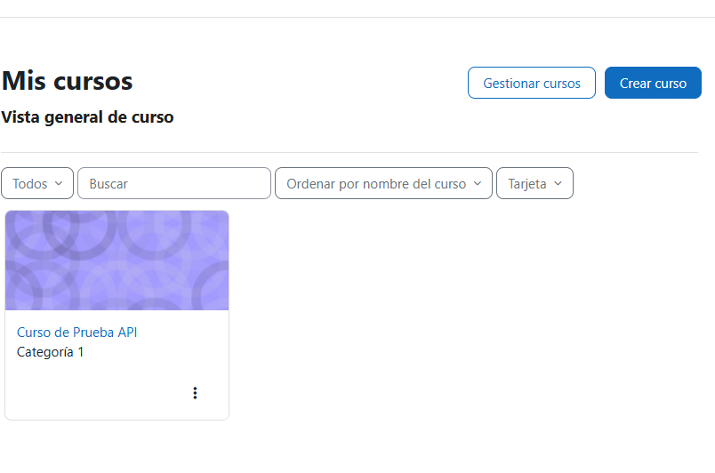

5.3 Pantalla 3 — Actividades del curso
Componentes: CourseDetailActivity, CourseDetailViewModel, CourseContentRepository, ModuleAdapter.
- Lista aplanada de módulos (tareas, foros, recursos) con tipo, nombre, sección de origen y fecha límite si aplica.
- Click en un módulo de tipo assign navega a la pantalla de tareas; tipo forum navega a la pantalla de foros.
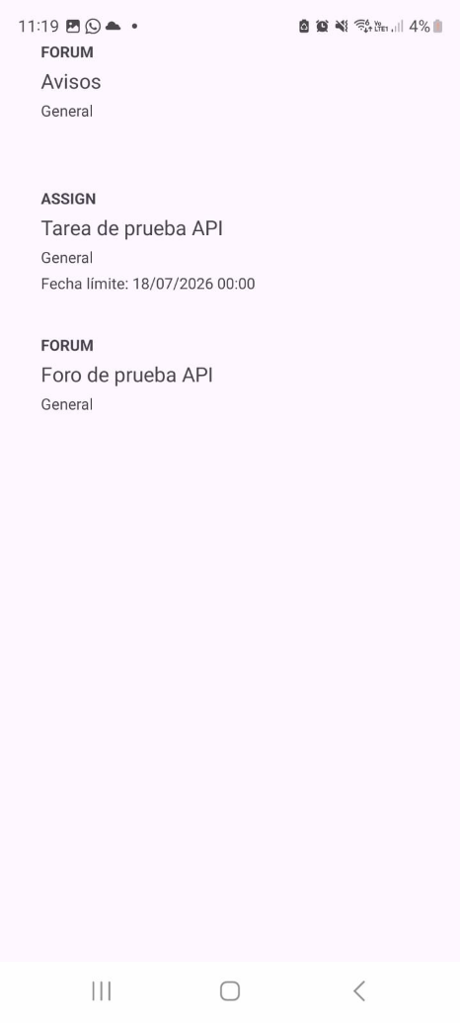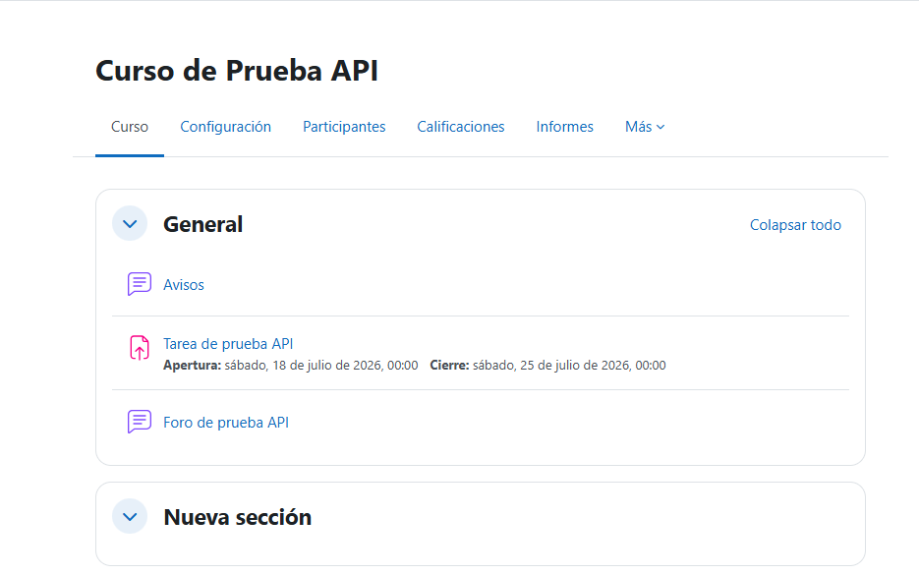

5.4 Pantalla 4 — Envío de tareas
Componentes: AssignmentDetailActivity, AssignmentDetailViewModel, AssignmentRepository.
- Muestra nombre, fecha límite y descripción de la tarea.
- Permite escribir el texto de la entrega y enviarlo mediante mod_assign_save_submission (onlinetext_editor).
- El adjunto de archivos (core_files_upload) queda fuera de esta entrega: el PDF permite “según disponibilidad”, y el envío de texto cubre el mínimo obligatorio.
[Insertar captura de pantalla: AssignmentDetailActivity con el formulario de entrega]

5.5 Pantalla 5 — Interacción con foros
Componentes: ForumDiscussionsActivity + ForumPostsActivity, sus ViewModels, ForumRepository, DiscussionAdapter, PostAdapter.
- ForumDiscussionsActivity lista las discusiones de un foro.
- ForumPostsActivity muestra los mensajes de una discusión y permite publicar una respuesta, contestando siempre al primer mensaje (raíz) de la discusión.
[Insertar captura de pantalla: ForumDiscussionsActivity y ForumPostsActivity]

6. Casos de prueba
La siguiente tabla documenta los casos de prueba manuales a ejecutar sobre dispositivo real, siguiendo la recomendación del PDF de probar cada API con Postman antes de integrarla (sección 10). El código fue verificado mediante compilación exitosa (./gradlew compileDebugKotlin); la columna Resultado debe completarse tras la ejecución manual end-to-end con la instancia de Moodle del equipo.
ID | Caso de prueba | Resultado esperado | Resultado
CP-01 | Iniciar sesión con una cuenta de Google cuyo correo coincide con el usuario Moodle | Navega a la lista de cursos y guarda la sesión | Pendiente
CP-02 | Iniciar sesión con una cuenta de Google cuyo correo NO coincide | Muestra mensaje de error de correo no autorizado | Pendiente
CP-03 | Listar cursos del usuario autenticado | Muestra nombre, shortname y docente de cada curso matriculado | Pendiente
CP-04 | Abrir el detalle de un curso | Lista tareas, foros y recursos con tipo y fecha | Pendiente
CP-05 | Abrir una tarea y enviar texto de entrega | Muestra confirmación “Entrega enviada correctamente” | Pendiente
CP-06 | Abrir un foro y leer una discusión | Muestra los mensajes de la discusión en orden | Pendiente
CP-07 | Publicar una respuesta en una discusión | El nuevo mensaje aparece en la lista tras publicarlo | Pendiente
CP-08 | Llamar una función Moodle no habilitada en el servicio externo | La app muestra el mensaje de error de Moodle (no crashea) | Pendiente
CP-09 | Perder conectividad de red durante una carga | La app muestra un estado de error legible sin cerrarse | Pendiente
Tabla 6.1 — Casos de prueba manuales. Completar la columna Resultado (Aprobado/Fallido) al ejecutar cada caso.

7. Conclusiones y mejoras

7.1 Conclusiones
El proyecto cubre el 100% del alcance obligatorio del PDF (sección 5.1): autenticación OAuth 2.0 con validación contra Moodle, listado de cursos, visualización de actividades, envío de tareas (en texto) e interacción con foros (lectura y publicación). Las 5 pantallas comparten un mismo patrón de arquitectura por capas, lo que simplificó la implementación incremental y facilita el mantenimiento futuro.
El mayor desafío técnico fue el manejo de las respuestas inconsistentes de la API REST de Moodle, que responde con formas de JSON distintas según la función y según éxito/error, resuelto centralizando el parseo manual en MoodleApiClient en vez de depender de la deserialización automática de Gson.

7.2 Lecciones aprendidas
- Cada función de Moodle debe habilitarse manualmente en el servicio externo antes de poder invocarla; de lo contrario, la API responde “Excepción al control de acceso”, un error fácil de confundir con un bug de código.
- Un dispositivo móvil no resuelve hostnames mapeados solo en el archivo hosts de la PC de desarrollo; fue necesario forzar la resolución DNS del hostname de Moodle hacia la IP LAN de la VM manteniendo el header Host correcto.
- Los endpoints de escritura de Moodle (guardar entrega, publicar en foro) conviene invocarlos por POST con form-urlencoded en vez de GET, para evitar límites de longitud de URL con mensajes largos.

7.3 Mejoras futuras (alcance opcional, C5)
- Adjuntar archivos en el envío de tareas, vía core_files_upload + plugindata[files_filemanager].
- Cachear cursos y actividades localmente con Room para soportar un modo de solo lectura sin conexión.
- Notificaciones push mediante Firebase Cloud Messaging para avisos de nuevas tareas o respuestas en foros.
- Cobertura de pruebas automatizadas (unitarias sobre los Repository y de UI con Espresso).

